

Escuela normal de educación preescolar

El sujeto y su formación profesional.

Laura Alejandra Treviño Aguirre



**profesorado**

**Profesorado** es un término con varios usos vinculados a la **docencia**. Puede referirse al **conjunto de los profesores**, al [**cargo**](https://definicion.de/cargo/) que éstos ejercen y a la **carrera** que les permite obtener la titulación correspondiente.

Por ejemplo: “El profesorado anunció una huelga para el próximo viernes, en reclamo de mejoras salariales”, “No sé qué haré cuando me jubile: el profesorado es muy importante en vida”, “Mi hija está cursando el profesorado en Educación Física”.

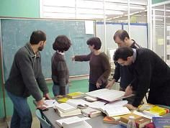

**tipos de narrativa**

NARRATIVA AUDIOVISUAL

   La creación audiovisual es, ante todo, un **proceso comunicativo**. Todo producto es un mensaje que se desea hacer llegar a alguien y para que este proceso sea exitoso ha de realizarse  mediante el empleo de un código común entre emisor y receptor.

# Narrativa no lineal

La **narrativa no lineal** o **narrativa disruptiva** es una técnica narrativa, usada en [literatura](https://es.wikipedia.org/wiki/Literatura), [cine](https://es.wikipedia.org/wiki/Cine), [televisión](https://es.wikipedia.org/wiki/Televisi%C3%B3n) y [videojuego](https://es.wikipedia.org/wiki/Videojuego) y otras narrativas, donde los eventos son representados fuera de orden cronológico, por lo tanto, no siguen el patrón predeterminado de estructura temporal en la que los eventos son expuestos tradicionalmente. Pueden aparecer como una [trama](https://es.wikipedia.org/wiki/Trama_(narratolog%C3%ADa)) paralela, inmersiones en sueños o la narración de otra historia dentro de la historia principal. Suele usarse para simular la forma en que la [memoria](https://es.wikipedia.org/wiki/Memoria_(proceso)) humana recuerda eventos, pero también puede ser utilizada por otros motivos.

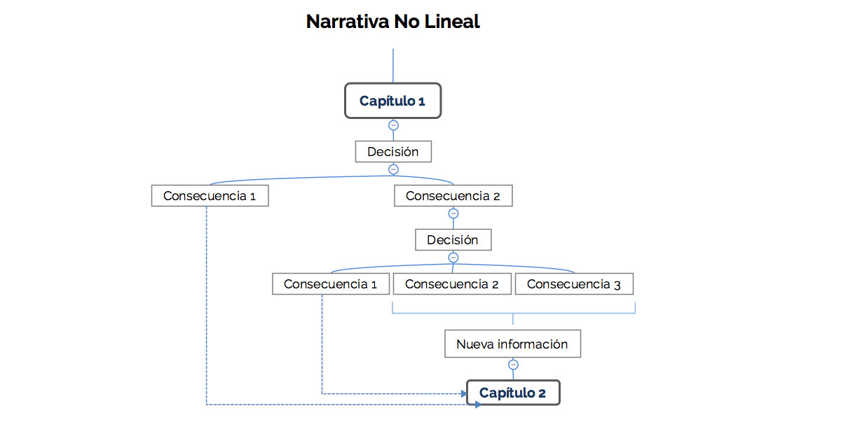

Narrativa lineal

La primera finalidad del narrador es dar a conocer la historia de un modo comprensible para el lector. Por ello, muchos relatos se organizan con sencillez siguiendo un **orden**; pero en no pocas narraciones esa ordenación sufre modificaciones.

El autor puede acelerar o ralentizar la acción a su conveniencia, detenerla para dejar que hablen los personajes, anticipar o posponer hechos, ocultar datos y reservarlos para el momento oportuno, ofrecer pistas falsas, centrar la atención en determinados aspectos con menosprecio de otros, etc.

Del tratamiento de la acción se deriva la tensión narrativa. Esta puede suscitar en el lector diversos estados emocionales (expectativa, incertidumbre, intriga, serenidad…)

Narrativa transmedia

La **narrativa transmedia**, **narracióntransmedia** o **narrativa** transmediática, es un tipo de relato donde la historia se despliega a través de múltiples medios y plataformas de comunicación, y en el cual una parte de los consumidores asume un rol activo en ese proceso de expansión

La narrativa transmedia es una técnica mediante la cual **la historia se desarrolla o divide en diferentes plataformas para formar un relato coherente**, es decir, podría entenderse como una historia contada en capítulos que se encuentran en diferentes formatos: libro, post, spot, película.

​



Narrativa híper textual

El hipertexto son **los elementos de texto relacionados**, mientras que hipermedia, que es un acrónimo que combina las palabras hipertexto y multimedia, incluye relaciones entre **elementos de cualquier tipo de medio** (texto, imágenes, sonidos, animaciones, videos, etc.). Cuando nos movemos de un texto a otro estamos hablando de una narración híper textual. Una forma muy común de hipertexto es **mediante hipervínculos,** los cuales nos llevan hasta otros documentos.

Cuando nos movemos de un texto a otro estamos hablando de una narración hipertextual. Una forma muy común de hipertexto es **mediante hipervínculos,** los cuales nos llevan hasta otros documentos.

Así, un hipervínculo es un enlace, normalmente entre d**os páginas web de un mismo sitio.** También puede conducir a la página de otro sitio web, a un fichero, a una imagen, etc. Para navegar al destino al que apunta el enlace, tenemos que hacer clic sobre él. También se conocen como hiperenlaces, enlaces o links.

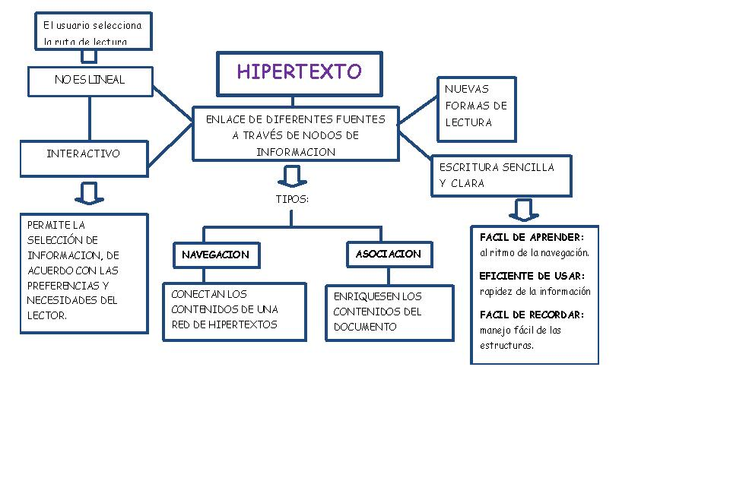

**heimeneutica**

Hermenéutica se refiere al **arte de interpretar textos** bien sean de carácter sagrado, filosófico o literario.

Asimismo, a través de la hermenéutica se **pretende encontrar el verdadero significado de las palabras**, tanto escritas como verbales.

La hermenéutica tiene sus orígenes en la Antigüedad, cuando diversos pensadores se concentraron en la tarea de interpretar los textos o escrituras sagradas a fin de diferenciar la verdad de lo espiritual, y esclarecer aquello que resultaba ambiguo o poco claro. Algunos de ellos fueron Filón de Alejandría, Agustín de Hipona, Martín Lutero, entre otros.

**ámbitos educativos.**

La dimensión del**proceso educativo desde una perspectiva global** se concreta en los siguientes ámbitos:

* Proceso de aprendizaje.
* Proceso de enseñanza.
* Formación docente.
* Recursos y materiales de aprendizaje.

En cada una de **estas áreas puede y debe tener lugar un proceso de innovación** para que se puedan adaptar a los tiempos actuales caracterizados por la constante evolución. Esta innovación global en educación implica un **modelo alternativo** con las siguientes características:

* Un currículo flexible y con materias optativas.
* Una movilidad del estudiante y del conocimiento que se genera.
* La diversificación de ambientes de aprendizajes.
* La adecuación de la educación a los ritmos, condiciones y procesos de aprendizaje de los alumnos.
* Una comunidad de aprendizaje que se desarrolle en ambientes diversos.

**focalización**

La palabra**focalización**refiere la **acción y resultado de focalizar**, en tanto, focalizar implica **dirigir el interés o los esfuerzos que se encuentran al**[**alcance**](https://www.definicionabc.com/general/alcance.php)**de la mano hacia un centro o foco determinado**. Tenemos focalizado el problema de [***comunicación***](https://www.definicionabc.com/comunicacion/comunicacion.php) y ahora trabajamos en su [***solución***](https://www.definicionabc.com/general/solucion.php) inmediata.

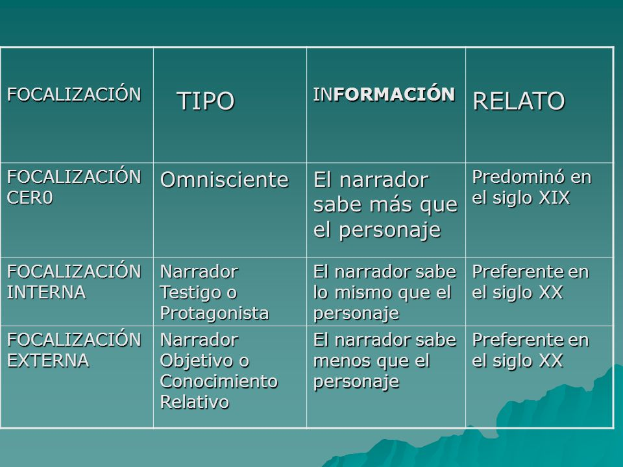

**narración**

La narración es un **relato de hechos reales o de**[**ficción**](https://concepto.de/ciencia-ficcion/), es decir, imaginarios, que son llevados a cabo por [personajes](https://concepto.de/personaje/) dentro de un contexto delimitado (espacio y [tiempo](https://concepto.de/tiempo/)).

Una narración no es necesariamente un relato de ficción, al contar algo que nos sucedió o nos sucederá, o un sueño que hemos tenido, etcétera, estamos narrando. **A diario el**[**ser humano**](https://concepto.de/ser-humano/)**lee y escucha narraciones en todo momento**, al ir al colegio, a trabajar, cuando conversa con alguien en la calle. No es necesario leer una [novela](https://concepto.de/novela/) para leer una narración.

